吃货小花狮

需求说明书V0.1

|  |  |  |  |
| --- | --- | --- | --- |
| 版本 | 内容 | 日期 | 修改人 |
| V0.1 | 制定大体设计内容 | 2023/3/19 | 谢瑞阳 |

1. **概要**

**1.1项目简介**

**本项目主要用于提供给在校大学生方便快捷的食堂食物记录方式，根据食堂、窗口分类，用户可上传图片完成记录打卡；内置讨论区，点赞回复功能以及投票系统。**

**1.2业务目标**

**为不熟悉食堂餐饮的校外人员及新生提供各食堂窗口具体食物口味参考，为校内人员设置分享每日饮食以及激励健康饮食的公共分享、交流及打卡平台。并可提供用户餐饮统计数据给需要进行餐饮调查的组织。**

**1.3业务范围**

**满足校内成员分享每日饮食以及健康饮食打卡的需求，满足在线浏览食堂食品种类内容的需求。**

**1.4使用人群**

**超级管理员**

**管理员**

**客户**

1. **功能**
2. **平台模块主要分为两部分：a.用户主界面 b.后台管理系统**

**2.1用户主界面**

**用户主界面主要分为七个模块：**

**a.登录模块 b.菜品界面 c.打卡界面d.社区界面 e.用户个人主页**

|  |  |  |  |
| --- | --- | --- | --- |
| 功能板块 | 功能名称 | 详细内容 | 优先级 |
| 登录模块 | 1用户登录 | 输入用户名及密码进行登录 | 高 |
|  | 2用户注册 | 输入用户名，密码，邮箱进行注册，通过输入邮箱接收到的验证码进行验证 | 高 |
|  | 3用户修改密码 | 输入用户名及邮箱，通过输入邮箱接收到的验证码进行验证以修改密码 | 高 |
|  | 4用户修改邮箱 | 输入用户名及密码以修改邮箱 | 高 |
| 菜品界面 | 1食堂选择 | 选择查看的食堂 | 高 |
|  | 2窗口选择（不必需） | 选择查看的窗口 | 高 |
|  | 3菜品展示 | 展示所选食堂（窗口）的菜品的名称，图片，价格 | 高 |
|  | 4菜品点赞 | 点击菜品旁小按钮进行点赞 | 中 |
|  | 5查看菜品排行 | 每个食堂/窗口的食物可选择按首字母顺序或者按热度排名。通过点赞数对所有菜品热度进行排序。 |  |
| 打卡界面 | 1用户拍照打卡系统 | 上传照片，选择性附上文字并发布。每次打卡后将被记录，记录用户连续打卡天数。并且可选择打卡是否公开。 | 高 |
| 社区界面 | 1查看所有人打卡记录 | 默认按时间倒序查看所有公开的打卡记录。可通过在输入框中输入关键词来筛选记录。 | 中 |
|  | 2查看他人主页 | 点击他人头像查看其主页信息以及其公开打卡记录 | 中 |
|  | 3点赞/评论打卡记录 | 可以选择给他人打卡记录进行点赞，在记录底进行评论 | 中 |
| 个人主页 | 1设置昵称 | 修改个人昵称（昵称和用户名相互独立） | 中 |
|  | 2设置个性签名 | 修改个人个性签名 | 中 |
|  | 3 修改密码 | 输出旧密码后可修改新密码 | 中 |
|  | 4 修改邮箱 | 输入密码后可修改邮箱，通过邮件验证后修改成功 | 中 |
|  | 5 查看产品说明 | 展示产品说明 | 中 |
|  | 6 查看开发者界面 | 展示开发者小组成员信息 | 中 |
|  | 7 退出登录 | 退出账号登录 | 高 |
|  | 8 注销账号 | 注销账号并退出登录 | 高 |

**2.2后台管理系统**

|  |  |  |  |
| --- | --- | --- | --- |
| 功能板块 | 功能名称 | 详细内容 | 优先级 |
| 后台管理系统 | 1菜品管理 | 定期更新菜品信息 | 高 |
|  | 2社区管理 | 查看用户打卡信息，可发布置顶公告信息，也可撤回用户打卡信息。 | 高 |
|  | 3用户管理 | 添加，修改或删除用户信息 | 高 |
|  | 4管理员管理 | 添加，修改或删除管理员信息 | 高 |

**3.流程**

如图所示，吃货小花狮线上平台总流程图展示改平台总的操作流程

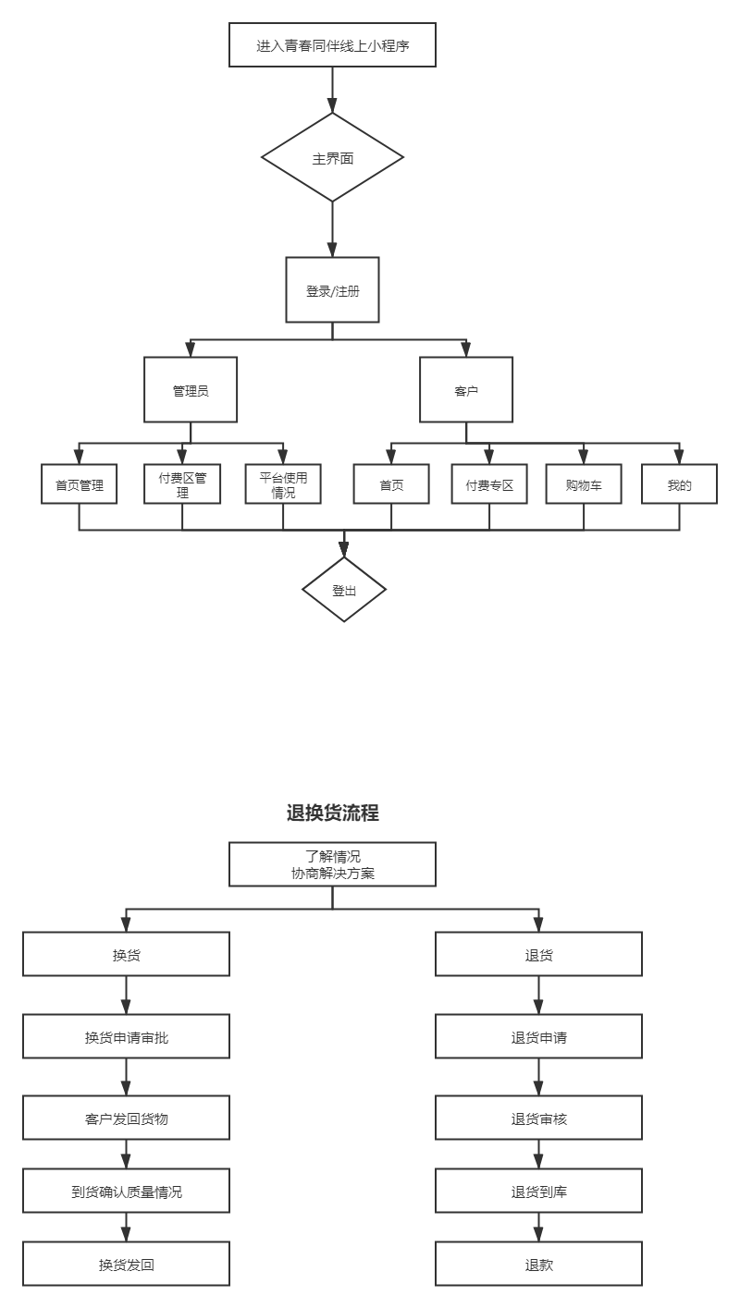

**4.权限管理**

权限管理表明确了对本文档第2部分所有功能和涉及的实体的控制权限，只有拥有权限的系统用户才有可能接触到相关信息，为保证系统安全性和保密性，该表需要详细核实。

平台内容可以分成两个主要部分：（1）用户主界面（2）后台管理系统

涉及人员有：用户，管理员，超级管理员。

表1 用户主界面权限表

|  |  |
| --- | --- |
| 相关人员/权限分配 | 成员信息 |
| 用户 | NO |
| 管理员 | YES |
| 超级管理员 | NO |

表2 后台管理系统权限表

|  |  |
| --- | --- |
| 相关人员/权限分配 | 成员信息 |
| 用户 | NO |
| 管理员 | YES |
| 超级管理员 | NO |